Université BADJI Mokhtar Annaba
Faculté des sciences de l’ingéniorat
Département d’électronique
EXAMEN DE RATTRAPAGE SIGNAL
MASTER 1 RT S1

Durée 01 heure. Chaque question sur 1 point avec une seule réponse correcte.

- Laquelle des affirmations suivantes est vraie dans le cas des filtres Butterworth?
- Bande passante la plus plate
- Bande de transition la moins large
- Bande coupée avec oscillations
- Tous les éléments mentionnés

- Combien d'emplacements mémoire sont utilisés pour le stockage du point de sortie d'une séquence de longueur M en réalisation de forme directe?
- M + 1
- M
- M-1
- Aucun des éléments mentionnés

- Quelle est la condition de M, si la structure selon la forme directe d’un filtre RIF à phase linéaire est la suivante?

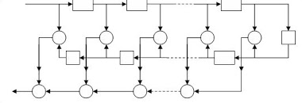
- M pair
- M impair
- Toutes les valeurs de M
- Ne dépend pas de la valeur de M

- En combinant deux paires de pôles pour former une section de filtre de quatrième ordre, par quel facteur avons-nous réduit le nombre de multiplications?
- 25%
- 30%
- 40%
- 50%

- Lequel des filtres suivants peut avoir cette structure?
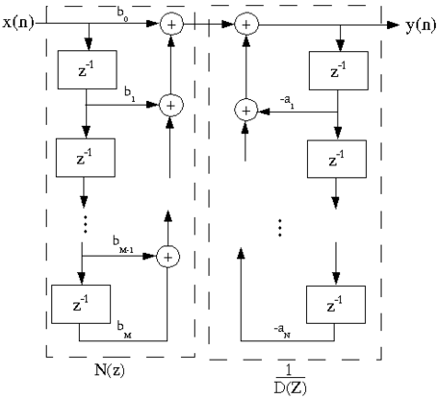
- Filtre RII
- Filtre AR
- Filtre RIF
- Tous filtres numériques

- Dans le filtre numérique RII, la sortie présente dépend de
- Entrées présentes et précédentes uniquement
- Entrée présente et sorties précédentes uniquement
- L’entrée présente uniquement
- Entrée présente, entrées et sorties précédentes

- Un filtre RII causal et stable a
- Phase linéaire
- Pas de phase linéaire
- Amplitude linéaire
- Aucune amplitude

- Pour un filtre RIF à phase linéaire, si Z₁ est un de ses zéros, quelle serait la valeur de Z₁⁻¹ ou 1 / Z₁?
- Un Zéro
- Unité
- Infini
- Indéterminé

- Considérez les affirmations données ci-dessous. Lequel d'entre eux est un avantage du filtre RIF?
- Nécessité de temps de calculs importants pour sa mise en œuvre
- Exigence d'une grande mémoire de stockage
- Incapacité de simuler des filtres analogiques prototypes
- Possibilité d’uneréponse de phase linéaire

- Etudiez les affirmations suivantes pour les filtres RIF
A. sont non récursifs, B. n'adoptez aucune boucle de retour
C. sont récursifs , D. utiliser la rétroaction une.
Lesquels sont vraies ?
- A et B
- C et D
- A et D
- B et C

- Soit X une variable aléatoire avec la fonction de densité de probabilité :
f (x) = 0,2 pour | x | <1, f(x)= 0,1 pour 1 <| x | <4 et f(x)= 0 ailleurs.
La probabilité P (0,5 <x <5) est _____
- 0,3
- 0,5
- 0,4
- 0,8

- Soit X le nombre de ‘’faces’’ obtenues en 40 lancers indépendants d'une pièce de monnaie non truquée. Alors X est une variable aléatoire binomiale avec
- VAR(X) = 20, E(X) = 10.
- VAR(X) = 40, E(X) = 20.
- VAR(X) = 10, E(X) = 20.
- VAR(X) = 40, E(X) = 10.

- Considérons le processus aléatoire X (t) = 2U + 3V×t où U est une variable aléatoire gaussienne de moyenne nulle et V est une variable aléatoire uniformément répartie entre 0 et 2. Supposons que U et V sont statistiquement indépendants. La valeur moyenne du processus aléatoire à t = 2 est :
- E[X(2)] = 0
- E[X(2)] = 20
- E[X(2)] = 12
- E[X(2)] = 6
- Aucunce des solutions précédentes

- Considérons un processus aléatoire X (t) = 5V(t) +2, où V (t) est un processus aléatoire stationnaire à moyenne nulle avec autocorrélation Rvv(τ) = 4e^{−5|τ|}.La puissance et la variance de X(t) est :
- Puissance = 25 et Variance=100
- Puissance = 25 et Variance=5
- Puissance = 104 et Variance=5
- Puissance = 104 et Variance=100

- Lequel des modèles standards mentionnés ci-dessous est / sont applicable(s) aux variables aléatoires continues?
- Distribution normale
- Distribution de Pearson
- Distribution de Student
- Tout ce qui précède
- Aucune

- La prévalence du diabète de type 2 est de 5% dans la population générale. La probabilité d’observer simultanément un cancer du pancréas et un diabète de type 2 est de 4/1 000 000. Quelle est la probabilité conditionnelle d’observer un cancer du pancréas si le malade a un diabète de type 2 ?
- 1/20
- 4/100000
- 2/10000000
- 8/100000
- On ne dispose pas des informations pour répondre à cette question

- Sachant que la prévalence du cancer du pancréas est de 8/100 000, que peut-on dire des deux événements «cancer du pancréas» et «diabète de type 2» ?
- Ils sont indépendants
- Ils sont incompatibles
- Ils sont équiprobables
- Ils sont liés.
- On ne dispose pas des informations pour répondre à cette question

- Soit X une variable aléatoire de loi Normale N(1,σ²_{X}). On sait que P(X < -1,94) = 0,025. Que vaut σ_{X} ?
- 3
- 2,25
- 2,94
- 1,5
- On ne peut pas le savoir.

- Soit X une variable aléatoire de loi Normale N(2; 1). Parmi les affirmations suivantes, cochez la seule qui est vraie :
- P(X < 0) = 0
- P(< 2) = 1/2
- P(X < 2) = ½
- P(X < 0) = P(X > 3)

- Le nombre n de voitures vendues dans une succursale donnée définit une variable aléatoire N. On établit que N suit la loi suivante :
N | 0 | 1 | 2 | 3 | 4
P(N=n) | 0.3 | 0.25 | 0.12 | 0.13 | x

Quelle est la valeur de l’inconnu x ?
- 0.25
- 0.2
- 0.15
- 0. 1

